**2022 ESQL Web-MySQL Report**

데이터베이스(001)

IT공학전공 1915247 이선아

**[Home (Index)]**

황색박스는 웹페이지의 header입니다. ‘Eat Healty, Live Lively’ 텍스트를 누르면 index.php로 이동합니다.

청색박스는 menu로, 마우스가 각 메뉴에 올라갔을 시 서브 메뉴가 나타나고, 선택된 메뉴의 색상이 바뀝니다.

**[회원관리]**

1) 회원관리 -> 전체 회원 보기

2) 전체 회원 보기 -> **‘수정’**을 눌렀을 때 (‘권서현’ 회원의 정보를 수정) **[***Cross Check 점수 신청: 웹 🡪 고급언어 검증: 1점 신청]**

수정을 선택한 회원의 정보가 나타난다.

‘권서현’ -> ‘권서연’ 으로 수정하고 ‘update’ 버튼을 눌렀을 때

- Java 에서 수정된 모습

3) 전체 회원 보기 -> **‘삭제’** 를 눌렀을 때

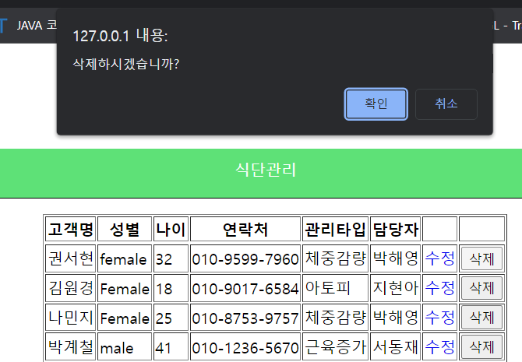

4) 회원 관리 -> 회원 검색

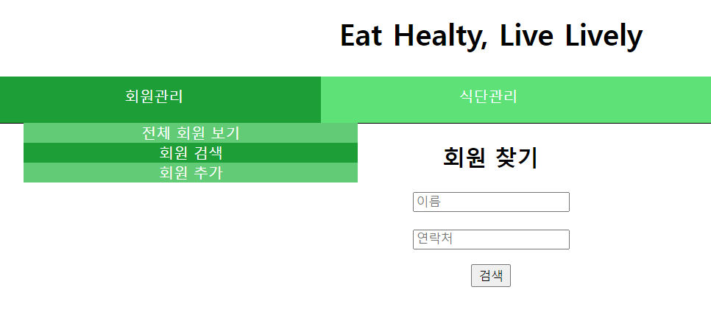

회원의 이름과 연락처를 입력하면, 해당 회원의 정보만 볼 수 있다.

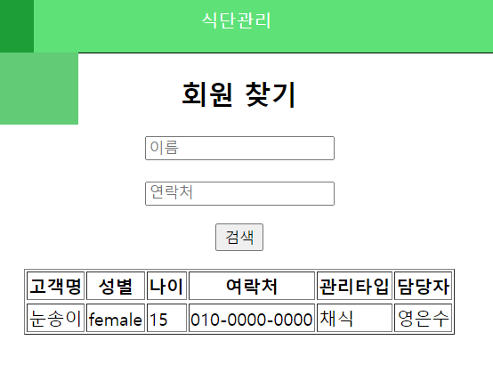

4) 회원관리 -> 회원 추가

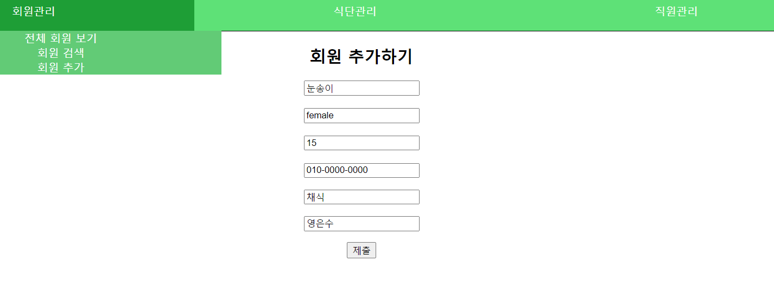

정보 입력 후, 제출 버튼 눌렀을 때

추가 전)

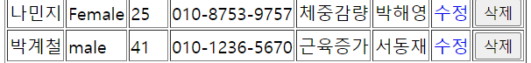

추가 후)

**[식단 관리]**

1) 식단관리 -> 회원 별 식단 조회

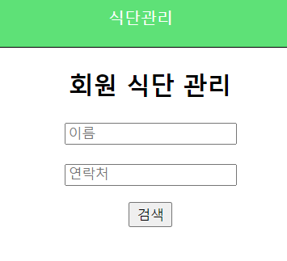

이름, 연락처 입력 후 해당 회원의 식단 정보가 나타난다.

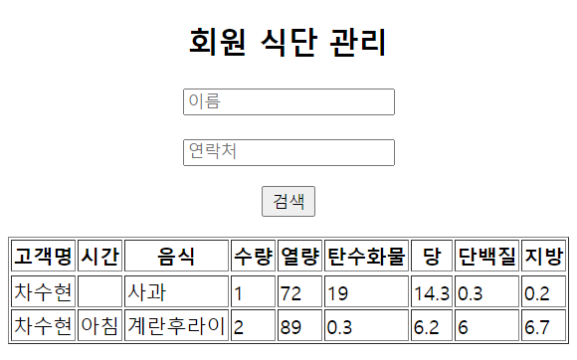

- 조인 기능 코드

<?php

$conn=mysqli_connect("localhost","root","1915247",

"diet-manage");

$sql="SELECT m.Mname, d.time, d.qty, N.*

FROM member m

JOIN member_diet d ON m.Mname=d.Mname

JOIN nutrition_info N ON d.foodname=N.foodname

WHERE m.Mname='{$_POST['Mname']}'

";

$result=mysqli_query($conn,$sql);

while($row=mysqli_fetch_array($result)){

?>

<tr>

<td><?=$row['Mname']?></td>

<td><?=$row['time']?></td>

<td><?=$row['foodname']?></td>

<td><?=$row['qty']?></td>

<td><?=$row['kcal']?></td>

<td><?=$row['carb']?></td>

<td><?=$row['sugar']?></td>

<td><?=$row['protein']?></td>

<td><?=$row['fat']?></td>

</tr>

2) 식단관리 -> 전체 영양 정보 보기

**[직원 관리]**

1) 전체 직원 정보 보기

2) ‘직원 정보 편집’ 은 구현하지 못했다.

**[구현 방법]**

PHP와 MySQL을 이용하여 웹과 DB를 연결했습니다. 전반적인 웹의 모습은 HTML 문서를 토대로 CSS를 통해 가시성을 높였습니다. SQL 기능은 HLL에서 연동했던 것과 마찬가지로 INSERT, SELECT, UPDATE, DELETE 을 통해 단순히 구현했습니다. HLL과 더불어 SELECT된 데이터는 테이블 형태로 표현했습니다. 표 외부에 수정, 삭제 버튼을 두었던 HLL과는 달리 웹에서는 테이블 내부에 버튼을 두어 각 행 별로 데이터를 수정, 삭제할 수 있음을 더 직관적으로 나타냈습니다. 주제가 ‘식단 관리’ 였기 때문에 ‘식단관리 -> 회원 식단 관리’ 메뉴를 중점으로 member, member_diet, nutrition_info 테이블을 조인했습니다. member는 회원 정보를 담고 있고, member_diet는 회원의 식단 정보 (무엇을 언제 먹었는지), 그리고 nutrition_info는 음식의 영양 성분에 대한 정보를 담고 있는 테이블입니다.

**[Progress Report]**

* 5/22 (일) HTML, PHP, PHP-MySQL 연동 학습

PHP는 모두가 쉽다고 하는데, 웹응용 강의를 수강했을 때부터 PHP와 나는 잘 맞지 않다고 느꼈기 때문에 처음엔 JSP로 웹을 만들려고 했었다. 그런데 JSP는 완전 처음이고, PHP는 한 번 접해봤단 점에 PHP가 단기간에 웹을 만들어 내기에 적합할 것 같아 PHP로 선택지를 돌렸다. ‘생활코딩!PHP+MySQL (이고잉 저)’ 책을 통해 PHP에 대한 지식을 익히고, 이번 과제의 핵심이었던 MySQL과 연동하는 법을 공부했다. 그리고 1학년 때 웹프로그래밍기초 강의를 수강한 이후, HTML을 쓸 일이 없던 터라 기억이 나지 않아 구글링을 통해 기초를 다시 익혔다.

* 5/23 (월) CSS, PHP 기능 작성, Report 작성

웹페이지의 가시성을 높이기 위해 CSS를 다시 공부했다. 메뉴바를 수평으로 만들고, 각 메뉴에 마우스를 hover하면 서브 메뉴가 수직으로 펼쳐지게 하는 데 시간을 많이 소요했다. 테이블의 column수가 많고 PHP문법이 익숙하지 않아서 PHP과 MySQL 여기저기서 syntax error가 나서 원하는 결과값을 보는 게 쉽지 않았다. 결국 ‘직원 정보 편집’ 기능은 구현하지 못했고, 과제도 제시간에 제출하지 못했다. 학기와 알바, 그리고 교환학생 파견 준비를 병행하는 탓에 늦게 과제를 하기 시작했지만 짧은 기간 동안 하루에 3시간도 못 자면서 정말 열심히 했다.